№22-13 2022（令和4）年6月24日
全保協ニュース
〔協議員情報〕
全 国 保 育 協 議 会
TEL. 03-3581-6503 FAX. 03-3581-6509
ホームページアドレス〔 https://www.zenhokyo.gr.jp 〕

－今号の目次－
- 令和5年度予算要望活動を実施（保育三団体協議会） １
- 「こども家庭庁設置法」「こども基本法」の可決、成立
～こどもまんなか社会を目指すこども家庭庁の創設～ ２
- 「児童福祉法等の一部を改正する法律」が公布される ４
-----------------------------------------------------------------------------------------------------------------------------------------
◆ 令和5年度予算要望活動を実施（保育三団体協議会）
令和4年6月10日、本会奥村尚三会長は、保育三団体協議会において令和5年度予算要望活動を行い、全国私立保育連盟川下勝利会長、日本保育協会大谷泰夫理事長とともに、自由民主党全国保育関係議員連盟の会長等を訪問しました。参議院議員衛藤晟一氏、片山さつき氏には、保育三団体の長が直接説明のうえ、要望書を手交し、新型コロナにかかる環境整備や財政支援、「こども家庭庁」における養護と教育が一体となった保育を踏まえた施策の推進、保育士の処遇改善等を要望しました。また、午後には厚生労働省、内閣府を訪問し、要望内容をはじめ、保育をとりまく現状について意見交換を行いました（日本保育協会においては、午後は伊澤昭治予算対策常任委員長が対応）。
また、同日には、本会佐藤成己副会長が衆議院第二議員会館の自由民主党全国保育関係議員連盟所属議員を訪問し保育施策のさらなる推進を求めるとともに、人口減少地域における保育の維持・継続、保育士の処遇改善、物価高騰への対応等を要望しました（約300名の保育関係議連各議員に対する要望活動は保育三団体協議会が分担して実施）。
要望内容については、別添資料「１」をご参照ください。
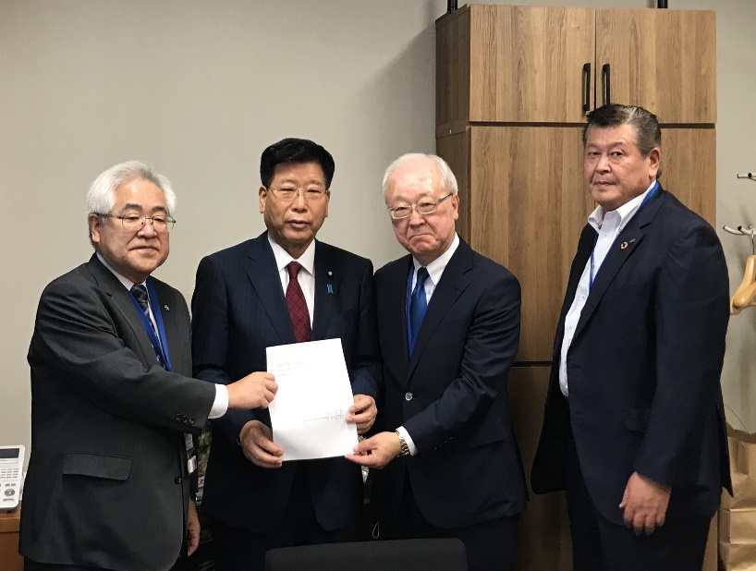 | ← 衛藤 晟一 議員に要望書を手交し、意見交換を実施。
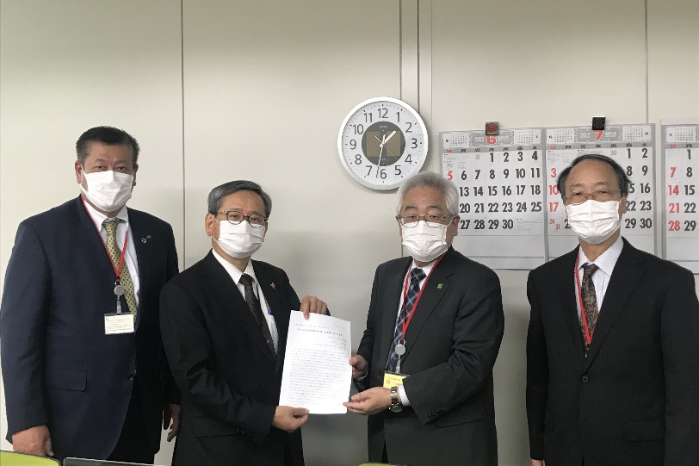 | 厚生労働省では、子ども家庭局・橋本泰宏局長（左から二番目）、保育課・林俊宏課長と保育現場の現状と課題について情報共有を行い、意見交換を実施。
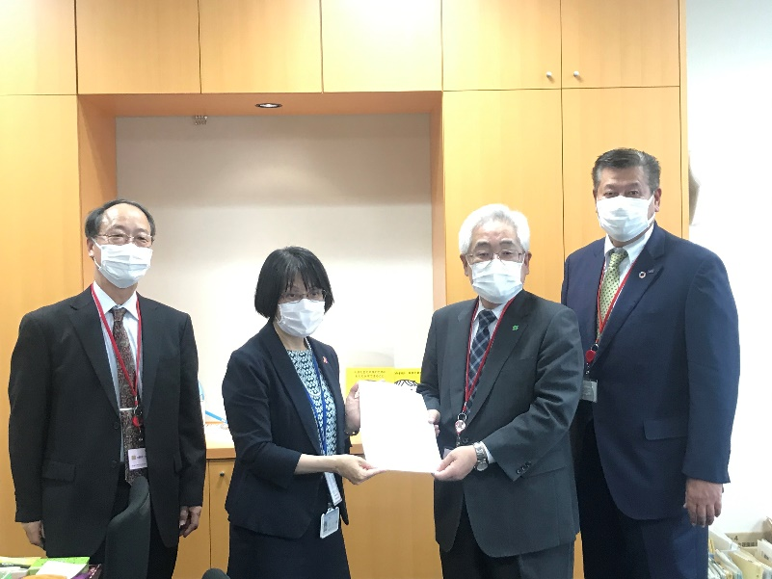 | 内閣府では、子ども・子育て本部 藤原朋子統括官（左から二番目）と保育現場の現状と課題について情報共有を行い、意見交換を実施。

◆「こども家庭庁設置法」「こども基本法」の可決、成立
～こどもまんなか社会を目指すこども家庭庁の創設～
「こども政策の新たな推進体制に関する基本方針～こどもまんなか社会を目指すこども家庭庁の創設～」（令和3年12月21日閣議決定）に基づいた、「こども家庭庁設置法案」及び「こども家庭庁設置法の施行に伴う関係法律の整備法案」が国会にて審議され、令和4年6月15日に可決、成立しました（令和5年4月1日施行）。本法律の成立により、令和5年度から「こども家庭庁」が創設されることとなります。
「こども家庭庁」は、これまで別々に担われてきた子ども政策に関する司令塔機能を一本化することにより、就学前の全ての子どもの育ちの保障や全ての子ども居場所づくり等を主導する役割を担うことが想定されています。このような役割を担うことから、各省大臣に対して必要な資料の提供および説明を求める権限や勧告権を有する内閣府特命担当大臣が置かれます。
「こども家庭庁」は内閣府の外局として設置され、内閣府特命担当大臣、こども家庭庁長官の下に、「企画立案・総合調整部門」「成育部門」「支援部門」の3つの部門が設けられ、そのうち、主に「成育部門」が「就学前の全てのこどもの育ちの保障」を担当することとされています。
現在厚生労働省、内閣府が所管している保育所・認定こども園、少子化対策や子育て支援策、虐待防止策、貧困対策等、業務が移管することとなります。一方で、幼稚園を含む教育や学校でのいじめ問題、不登校対策などは文科省が担当し、「こども家庭庁」と密接に連携することとされています。このような状況も踏まえ、施行後5年後を目途として、組織および体制の在り方について検討が行われる予定です。
また、同日「こども基本法」も可決、成立しています（令和5年4月1日施行）。「こども基本法」は、子どもを権利の主体とする理念法であり、「こども」を心身の発達の過程にある者と定義しています。そのうえで、政府は子ども施策を総合的に推進するため、「こども大綱」を定めることとされています。「こども大綱」は、「こども家庭庁」が進める施策や今後の財政の基本になるものです。「こども大綱」は令和5年度に「こども家庭庁」が設置された後に作成されます。
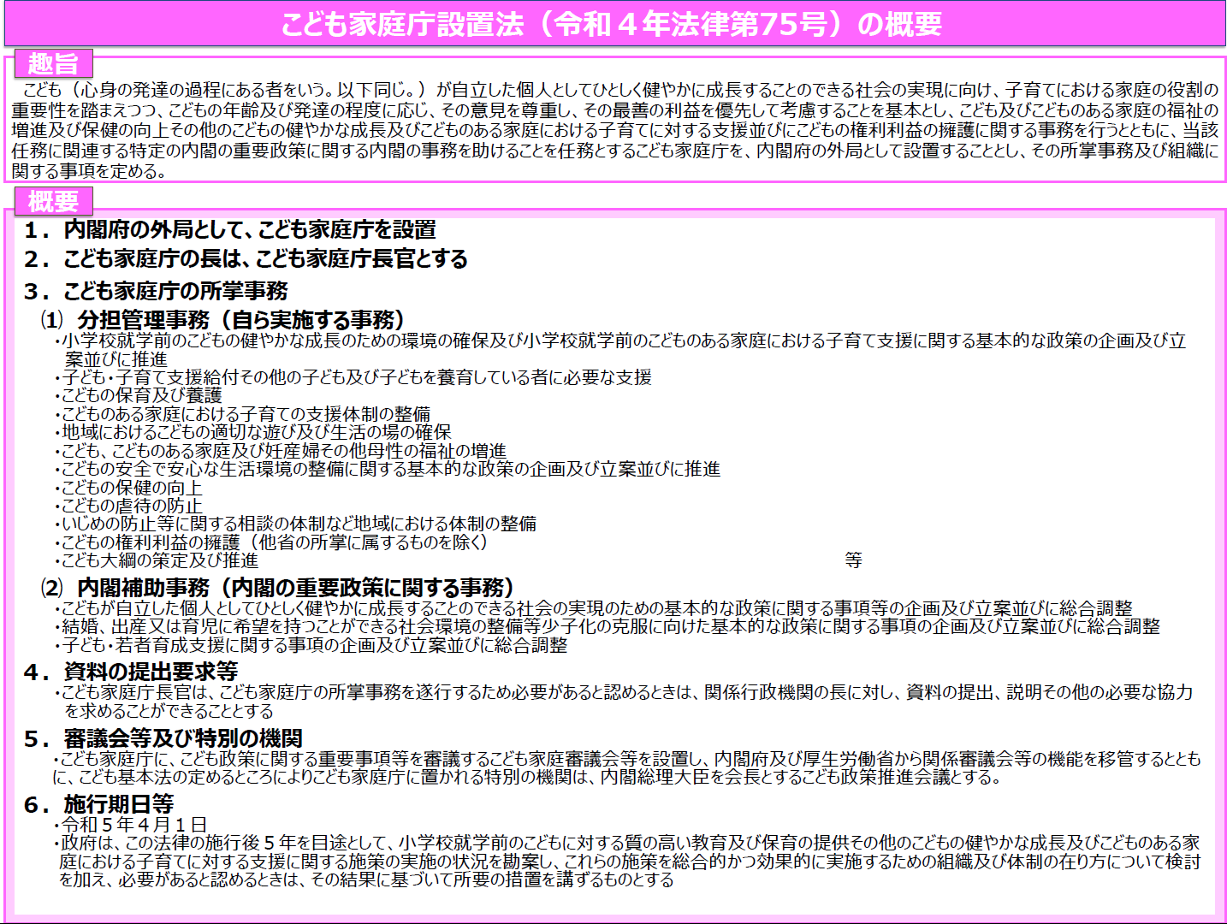
こども家庭庁設置法の概要等については、以下をご参照ください。
■内閣官房ホーム > 各種本部・会議等の活動情報 > こども政策の推進（こども家庭庁の設置等）
https://www.cas.go.jp/jp/seisaku/kodomo_seisaku_suishin/index.html

◆「児童福祉法等の一部を改正する法律」が公布される
令和4年6月15日（水）、『「児童福祉法等の一部を改正する法律」の公布について（通知）』が各都道府県知事等に対して発出され、改正の趣旨や主な内容が示されました。
本法の具体的な内容については、本ニュースNo.11をご参照ください。
本通知の中では、「9 児童の安全確保に関する事項」が記載されています。具体的には、保育所等で児童の安全確保に関する計画の策定が行われるよう、都道府県が条例で保育所の運営に関する基準を定めるにあたり、国の基準に従わなければならないこととする基準改正が行われる予定です。
なお、現在においても、保育所保育指針や子ども・子育て支援法に基づく特定教育・保育施設及び特定地域型保育事業並びに特定子ども・子育て支援施設等の運営に関する基準等に従って、各施設において安全管理、指針の整備等の対応がされています。そのため、新規に計画を策定することを想定するものではなく、既存の取組との整合性を十分に踏まえた内容となる見込みです。
詳細は別添資料「２」をご参照ください。

